Encontramos un repositorio publico

Creamos el fork

Luego aparece en nuestro github

Clonamos el repositorio a nuestro repositorio local, y vemos los commit realizados.

Añadimos un nuevo archivo con el comando touch.

Actualizamos con push

Actualizamos GitHub y vemos los cambios

Issues

Creamos una issue, con el encargado de resolverlo y su label.

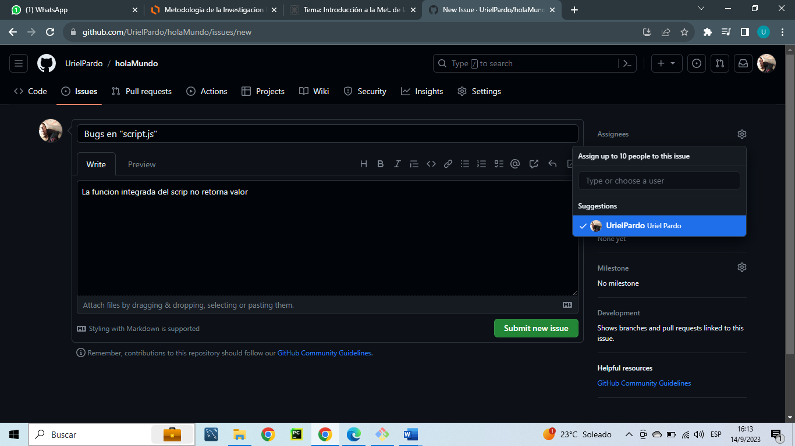

Creamos labels

Y visualizamos

Creamos un nuevo issue, y le asignamos el label creado. Luego visualizamos

Millestone

Creamos un millestone

Asignamos el millestone a un issue

Release

Usando los tags creamos un release

